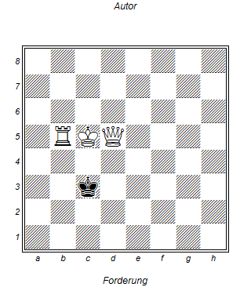

Weiß setzt Matt in 2
- Dg2 Kd3
- Tb3 ++
Sehr, sehr schwer und trickreich!

